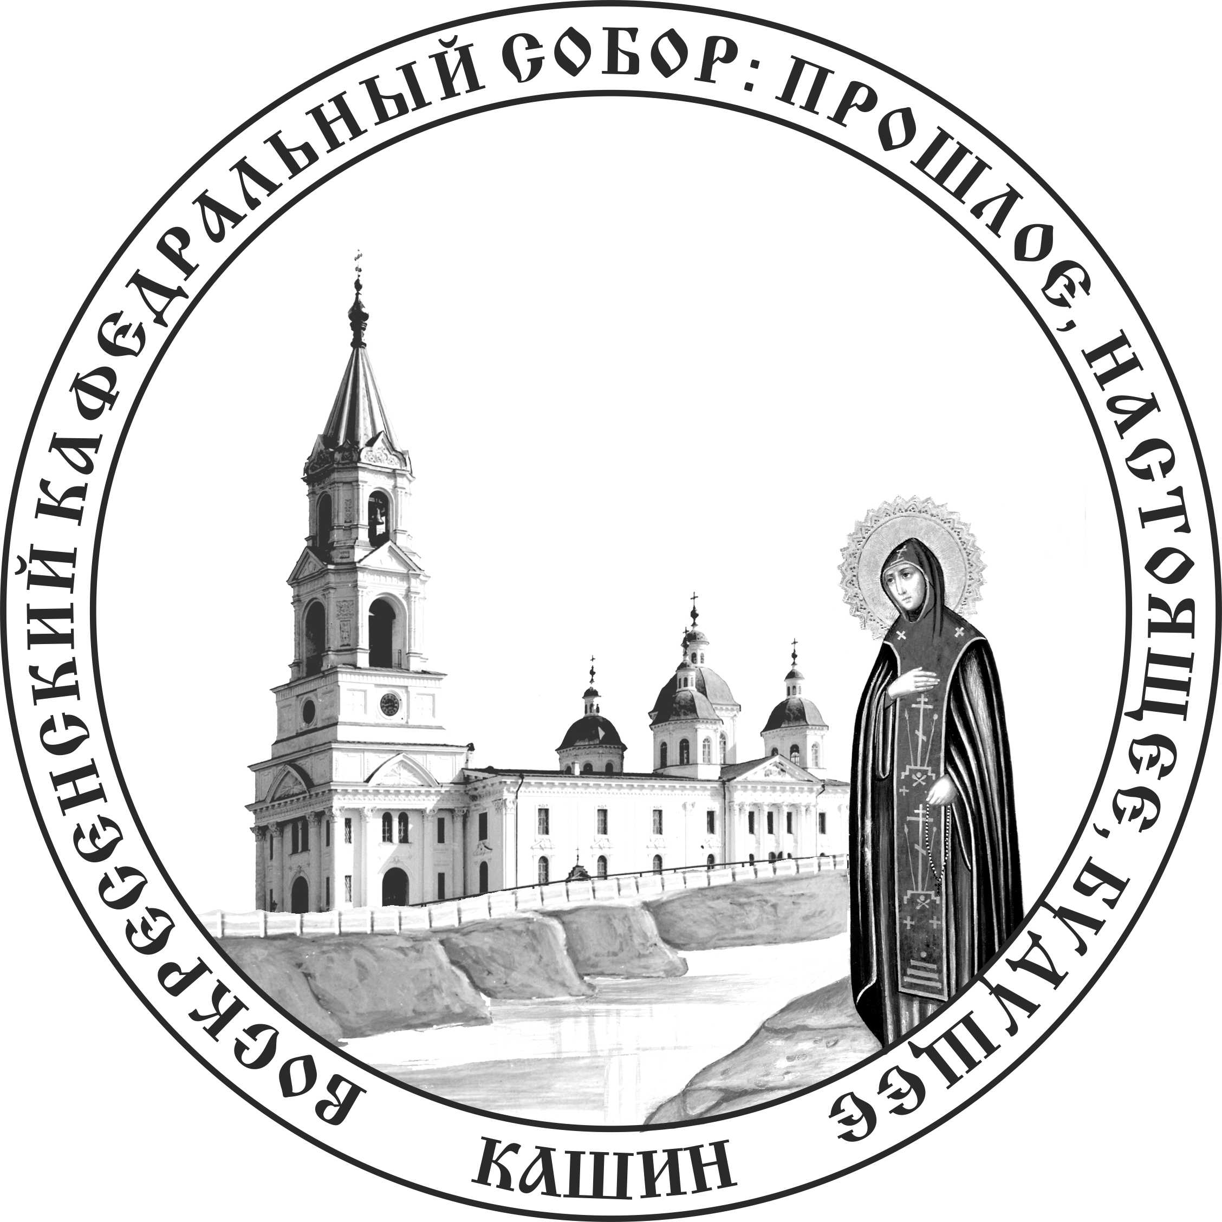 | Межрегиональная научно-практическая конференция «Воскресенский кафедральный собор:  прошлое, настоящее, будущее»  24 июня 2013 года  ТЕЗИСЫ ДОКЛАДОВ  http://www.voskresenskiy-kashin.prihod.ru/konferencija/view/id/1167440

Протоиерей Алексий Егоров, председатель приходского совета, священник Воскресенского кафедрального собора
ВОСКРЕСЕНСКИЙ КАФЕДРАЛЬНЫЙ СОБОР КАК ДОМ БОЖИЙ

Наверное, мало в наше время найдется людей, которые не имели бы представления, что такое храм. И даже в тех маленьких деревушках, где от храмов десятки лет стоят одни руины, иногда и без куполов, местные жители вам скажут, что это церкви, в которых следует молиться Богу. Так что храм (церковь) есть особый Дом Божий, в котором совершаются богослужения.
В наше время, когда вера православная имеет особую свободу, свободу, которой позавидовали бы 30–40 лет назад, мы, православные, начали строить и восстанавливать храмы. Многие неверующие этим возмущаются, а верующие строят и восстанавливают.
Этот процесс происходит и в нашем городе Кашине. Одни храмы обустроили еще в 1990-х годах, другие восстанавливаются до сих пор. К сожалению, наш Воскресенский собор начал свое преображение совсем недавно. Но, к счастью, есть надежда, что в будущем он все-таки обретет свое былое благолепие. Трудности, которые возникают при его восстановлении – огромные! Собрать хоть какие-то средства, найти нужных специалистов, сохранить оставшиеся элементы росписи, сохранить акустику и т. д. Да и делать все надо с огромной ответственностью, чтобы не переделывать через год-два. Думаю, что многие из присутствующих сами участвовали в таких делах и прекрасно понимают, сколько усилий и затрат нужно во все это вкладывать. И, наверное, все понимают, что только вместе и с помощью самого Господа мы сможем поднять этот собор удивительной красоты.
Уже достаточно сказано о его истории, архитектуре, иконах, святых людях. А я хотел бы обратить внимание, как мне кажется, на самый главный вопрос. На протяжении года, сколько я служу в этом соборе, сюда заходило множество людей. И все они восхищались красотой и величием собора. Жители города, конечно же, гордятся таким наследием. Изображение собора мы встречаем в газетах, на бутылках с минеральной водой, разного рода сувенирах и так далее.
А что же этот собор представляет для нас, верующих? Культурное наследие? Архитектурное чудо? Доминанта города? Один из центров туризма и паломничества? Может, это музейный или строительный объект? А для кого же это Дом Божий?! Для немногих… Для совсем немногих. Их мы обычно можем встретить воскресным утром на литургии.
Как же важно в наше время понять нам, что любой храм, в частности и этот Воскресенский кафедральный собор, есть не объект, а место пребывания Благодати Божией, то есть нетварной энергии Святого Духа, это место встречи с Христом, это частичка Рая на земле, это, наконец, стены, выстроенные вокруг таинства Евхаристии… И никак не наследие. Потому что наследие получают от умерших. А церковь жива!
Без веры, без Христа у собора не может быть будущего. Приведу пример из семинарского учебника по миссиологии. Один мулла (исламский священник), получив хорошее образование в Саудовской Аравии и вернувшись на родину, нашел спонсоров, но не стал строить мечети. А стал издавать газету, хорошую исламскую газету, обращенную к молодежи. Сам заявлял, что даже рад тому, что православные строят храмы и возрождают монастыри, потому что очень скоро дети нынешних прихожан будут молиться в них уже не Христу.
Если этот случай приводится для учащихся духовных школ, то вопрос о сохранении нашей веры актуален. Многие, наверное, слышали о пророчествах, что в последние времена храмы будут возводить, а благодати в них не будет. Не знаю, последние это времена или нет, но уверен в одном – только вместе мы сможем сохранить истинную потребность храма, будучи настоящими, искренно верующими христианами. И только от нас зависит, будут ли еще веками на соборе стоять кресты или когда-то там появится полумесяц.
Ведь самое главное предназначение этого собора, как и всех остальных храмов, лишь одно – соединить человека с Богом. То есть храмы, как и служащие в них священники, все церковные богослужения и праздники предназначены лишь для одной цели – спасти человека. Именно ради этой цели и только ради этой цели когда-то Христос пришел в этот мир и пострадал на кресте! Потому-то и наш собор есть средство нашего спасения. Недаром когда-то храмы (в частности и этот храм) строили в виде кораблей, которые несут верующих по штормящему грехами и суетой жизненному морю к тихой пристани Царства Небесного. Вот где наш курс.
Те верующие, которые во времена гонений на Церковь сумели сохранить свою веру, знают, как надо ценить возможность свободно исповедовать Христа. Меня 13 лет назад рукополагали в священники в Воскресенском кафедральном соборе г. Ровно. Это такой же красивый собор, чуть поменьше нашего, но с одной особенностью: верхнюю часть собора в свое время отобрали раскольники, и православные вынуждены молиться в подвальной части, где места совсем немного. Но, тем не менее, в тесноте на богослужения собирается полный храм верующих. И потому так важно нам с вами уметь ценить возможность молиться не по подвалам. Надо лишь немножко постараться вернуть собору хоть часть из былого благолепия и, конечно же, своим примером показать последующим поколениям свою веру в Бога, а также заботу о Его доме – о храме.

